⮊專論四：細胞週期與細胞分裂

一、 從DNA到染色體

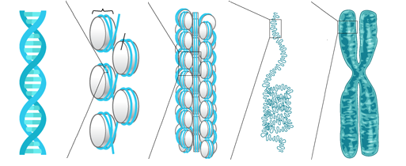

|  |  |
| --- | --- |
| 中 節 | 每一條染色體上較凹陷的小區域稱之為中節，並將染色體分成兩個臂 |
| 著絲點 | 中節外側各有一個著絲點，可連接紡錘絲，在細胞分裂時，將未分開的染色體拉往兩極 |

二、 染色體相關名詞

圖解：

左圖中，基因A、a在染色體相等位置，  
且控制同一性狀，故此兩基因的關係為  
 等位基因 。  
雖然它們控制同一性狀，但是此兩個等位基因的顯隱性未必相同！

(一)同源染色體和複製染色分體：

1.同源染色體

(1)細胞內大小、形態相同的成對染色體。

(2)成對的同源染色體，攜帶的基因種類與排序位置相同。

(3)一條來自父親，一條來自母親。

(4)同源染色體上相同位置的成對基因稱為 等位基因 。

2.複製染色分體

(1)一條染色體由兩個複製染色分體組成，以中節相連。

(2)一對複製染色分體＝一對 姊妹 染色分體＝一個 二分體 。

(二)體染色體和性染色體：

1.性染色體  
此染色體的組合與生物的 性別 決定有關，不同生物的決定方式不同。  
以人類細胞為例，第23對染色體為性染色體，XX為女性，XY為男性。

2.體染色體  
除了性染色體以外的染色體，與性別決定 無關 ，人類染色體中有22對。

(三)染色體套數：

1.雙套染色體( 2n )  
普遍存在於 體 細胞中，細胞內的染色體兩兩成對。

2.單套染色體( n )  
存在於 配子 細胞中，細胞內的染色體不成對。

$小試身手

左圖中：

共有\_\_\_\_條染色體

共有\_\_\_\_對姊妹染色分體

共有\_\_\_\_條二分體

共有\_\_\_\_對同源染色體

共有\_\_\_\_套(n)染色體

每套共有\_\_\_\_條染色體

(四)核型：

1.定義  
將細胞的染色體染色，通過顯微鏡攝影獲得它們的影像，再根據它們的大小，條紋以及著絲點所在的位置進行排列整合，即可得該細胞的染色體組型圖。

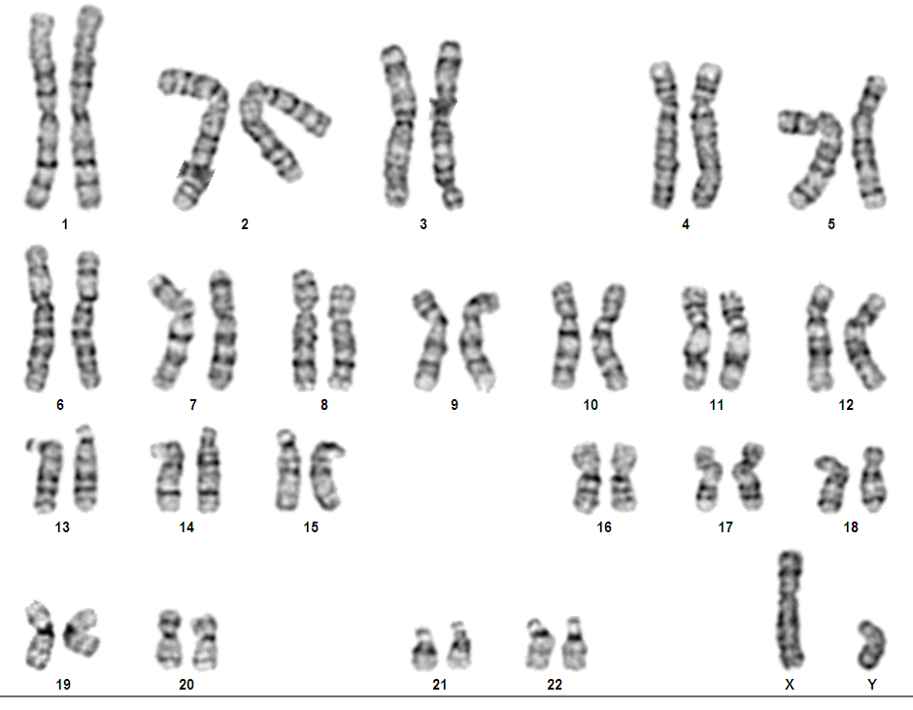

2.應用  
可以用來檢測胎兒是否有染色體構造或數目異常等等的遺傳性疾病。  
例如

(1)唐氏症：病患的第21對染色體比一般人多出一條。

(2)透納氏症：在女生的性染色體中少一條X染色體。

(3)克林菲脫氏症：在男性的性染色體中多了一條以上的X染色體。

(4)貓叫症：第5對染色體有一部份缺失，核型圖的染色體較一般人短。

三、 細胞分裂

(一)細胞週期：

1.定義  
細胞從新生到成長再到分裂成兩個細胞的過程。

2.階段

(1)間期：  
①細胞週期中時間最長、DNA表現的主要階段、新陳代謝旺盛。  
②具有核膜，核內DNA纏繞著組蛋白形成 染色質 ，呈 鬆散 狀。  
③於複製期時， DNA 進行複製。  
④於準備期時，細胞會合成分裂所需的構造，如 中心體 與紡錘絲。  
 同時，細胞核內的染色質開始濃縮，形成 染色體 。

(2)分裂期：  
①細胞進行分裂，因為DNA纏繞緊密型呈染色體，故此時 無 基因表現。  
②分裂期間，細胞核 核膜 消失，故看不到細胞核的結構。  
③分裂期最後一步為 細胞質分離 。

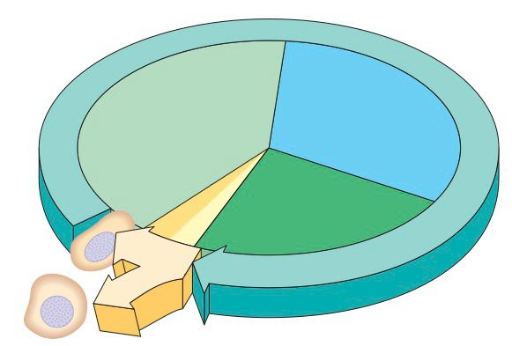

生長期G1

複製期S

準備期G2

分裂期M

間期

(二)細胞分裂的種類：

有絲分裂

進行時機：體細胞增殖

特徵：會有染色體和紡錘絲出現，並且產生兩個與母細胞相同的子細胞

減數分裂

進行時機：生殖母細胞產生配子細胞

特徵：進行兩次分裂，造成染色體 數減半，產生四個配子細胞。

無絲分裂(選修生物)

進行時機：原核生物或是胞器分裂

特徵：並無染色體與紡錘絲出現，直接一分為二。

細胞分裂  
模式

(三)動物細胞的分裂

1.前期

(1)核膜、核仁消失。

(2)兩個中心體分別往兩極移動。

(3) 紡錘絲 出現。

2.中期

(1)紡錘絲附著於染色體的 著絲點 。

(2)紡錘絲互相拉扯、將染色體隨意(不成對、亂數)  
排列於細胞中央( 赤道板 )。

3.後期

(1)二分體 中節 分裂，姊妹染色分體分離。

(2)紡錘絲縮短，染色體成V字向兩極移動。

(3)染色分體到達兩極，形成兩染色體群。

4.末期

(1)中央細胞膜向內凹陷，形成 分裂溝 ，  
將細胞一分為二  
植物細胞則是產生 細胞板 的結構。

(2)核膜、核仁重新出現

(3)紡錘絲漸漸消失

(4)染色體回復成較鬆散的染色質

(四)動物細胞的減數分裂

|  |  |  |
| --- | --- | --- |
|  | 第一次減數分裂 | 第二次減數分裂 |
| 前期 |  |  |
| 中期 |  |  |
| 後期 |  |  |
| 末期 |  |  |
| 比較 | \_\_\_\_\_\_\_染色體分離  套數\_\_\_\_→\_\_\_\_  DNA量\_\_\_\_→\_\_\_\_ | \_\_\_\_\_\_\_染色體分離  套數\_\_\_\_→\_\_\_\_  DNA量\_\_\_\_→\_\_\_\_ |

四、 觀念整理

(一)有絲分裂與減數分裂比較

|  |  |  |
| --- | --- | --- |
|  | 有絲分裂 | 減數分裂 |
| 進行細胞 | 體細胞 | 生殖母細胞 |
| 分裂次數 | 1 次。  為 複製染色分體 分離 | 2 次。 第一次為 複製染色體 分離 第二次為 複製染色分體 分離 |
| 分裂過程 | 可觀察到 二分體 | 可觀察 四分體 和 二分體 ， 且四分體有 聯會 現象 |
| 分裂結果 | 2 個子細胞 | 4 個子細胞 |

(二)動物和植物有絲分裂比較

|  |  |  |
| --- | --- | --- |
|  | 動物細胞 | 植物細胞 |
| 圖示 | SOSNET_CON%5C%5CReadingImages%5CR_307  囊泡  細胞壁  細胞板  細胞板  子細胞 |  |
| 相關 構造 | 分裂溝 | 細胞板(果膠質+纖維素) |
| 星狀體 |  |  |

🔾補給站：高等植物－消失的中心粒

動物細胞的中心體參與紡錘絲的形成，那高等植物(泛指種子植物)如何形成紡錘絲？

高等植物細胞雖不具有中心粒，但是有「微管組合中心」（microtubule organizing center，MTOC），由微管和蛋白質組成的濃稠區域，其功能與動物的中心體相似。

$小試身手

1. 下列動物細胞在分裂期的特徵，如果僅出現於有絲分裂填A，如果僅出現於減數分裂  
填B，如果兩者皆有出現填C，如果皆無填X

染色分體相互分離 染色體發生聯會現象

染色體排列於赤道板 形成二分體

形成四分體 DNA複製

子細胞的染色體不成對 ⑧形成星狀體

⑨中節分裂(著絲點分離) ⑩細胞質分離

2. 下列特徵，如果僅出現於動物有絲分裂填A，如果僅出現於植物有絲分裂填B，如果兩者皆有出現填C，如果皆無填X

同源染色體相互分離 中心粒複製

細胞中央凹陷 同源染色體配對

染色分體相互分離 中節的形成

紡錘體的形成 ⑧形成果膠質組成的隔板

⑨形成二分體 ⑩細胞質分離

1.解答： C B C C B X B ⑧C ⑨C ⑩C

2.解答： X A A X C C C ⑧B ⑨C ⑩C

五、 多細胞生物的產生

圖解：

(一)幹細胞

是原始、未經過分化或分化程度不高的細胞，具有再生各種組織器官的潛在功能的一類細胞。例如：

1. 胚胎幹細胞

2. 骨髓幹細胞

(二)細胞分化與特化

1. 細胞分化：  
在多細胞生物中，幹細胞在分裂時，其子細胞的基因表達受到調控，變成不同細胞類型的過程。

2. 細胞特化：  
細胞的結構、外型、功能產生劇烈的改變，使單一細胞的功能專一化